新北市立中平國中108學年度 下學期「家庭教育融入教學」成果表
實施年級： 八年級 實施班級：801~808 班
學習領域：綜合活動 家政科 授課教師：彭莞淳 老師
單元名稱： 菜譜設計
實施日期： 109 年 5 月
學生人數： 28人*9班。
活動內容簡述：學生將瀏覽群書之後，擷取下來的菜譜改編成自己的菜譜，並預備兩週後兩兩一組，慎選材料，完成實習美作---作為返家掌廚練習。

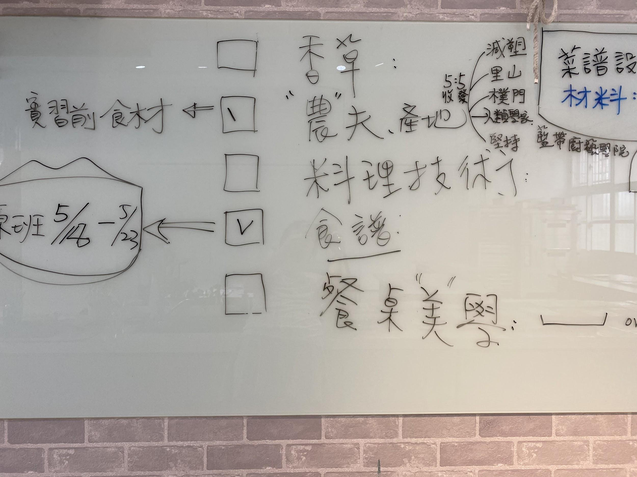 | 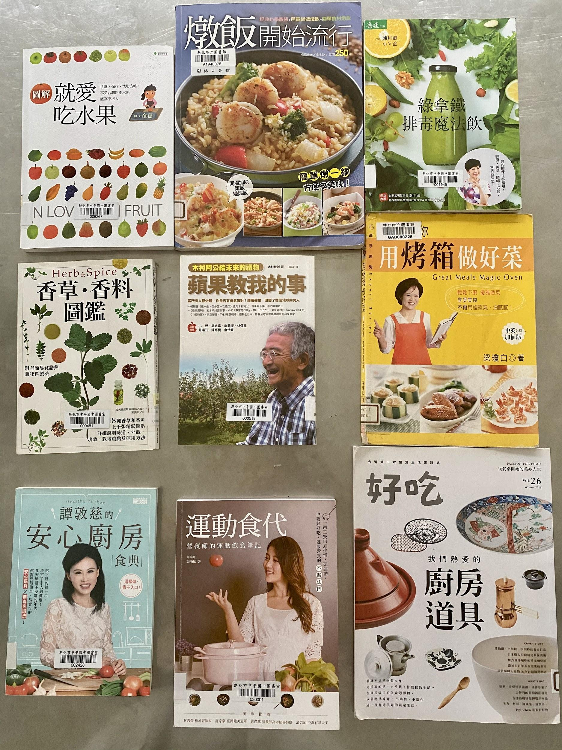
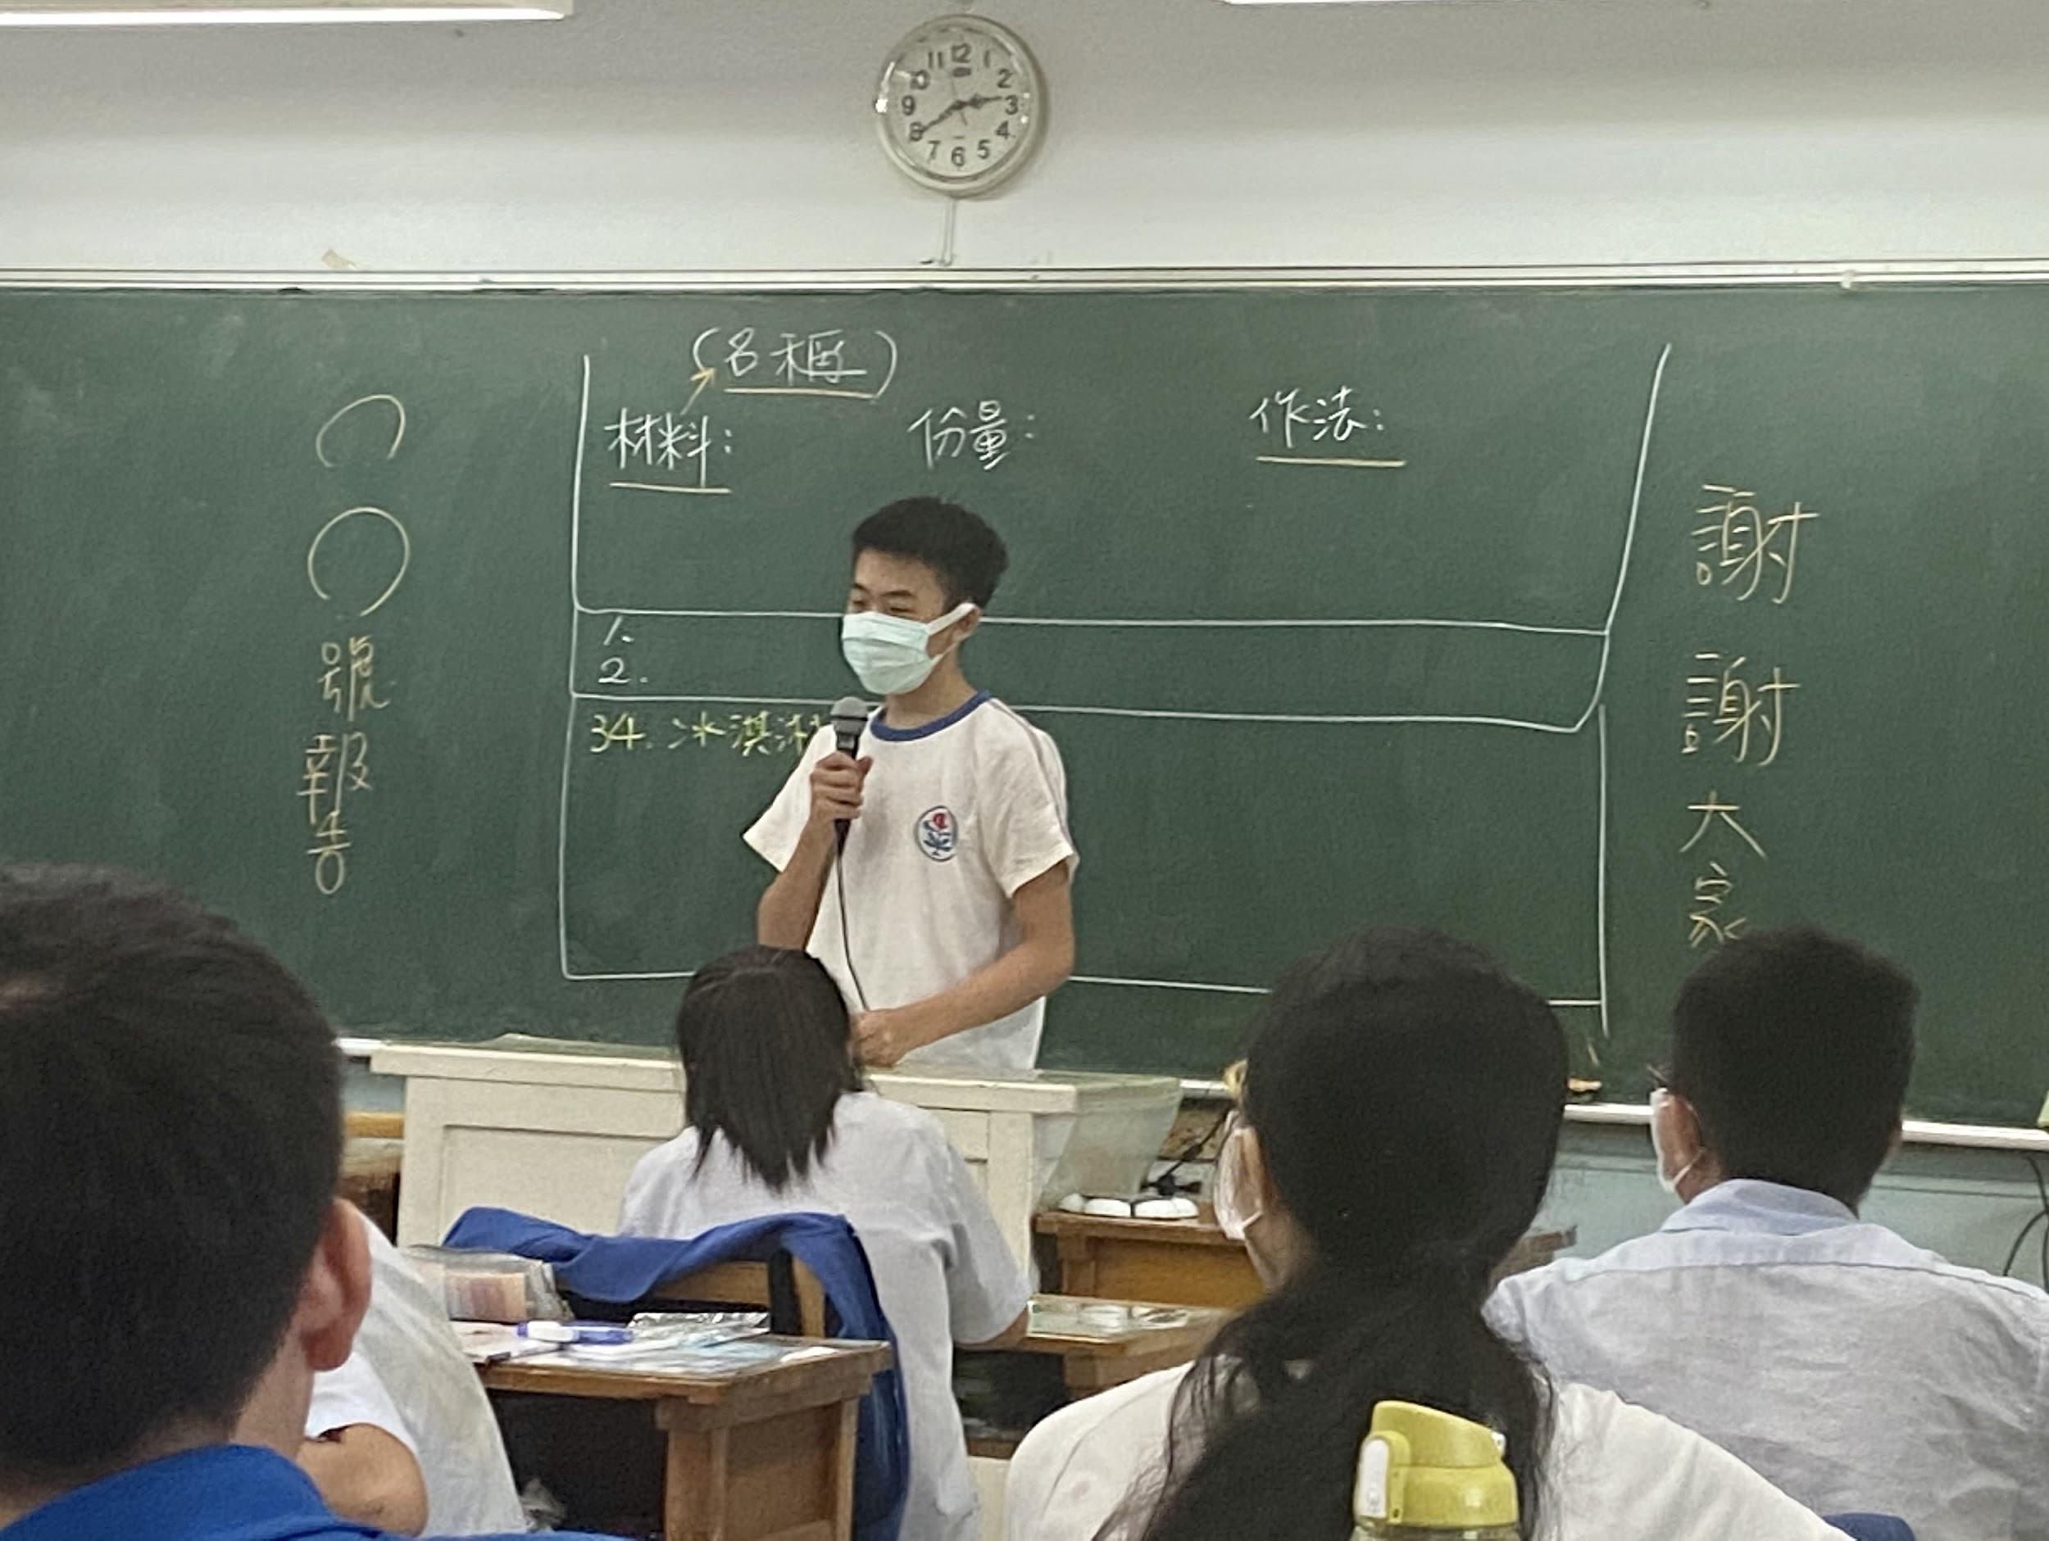 | 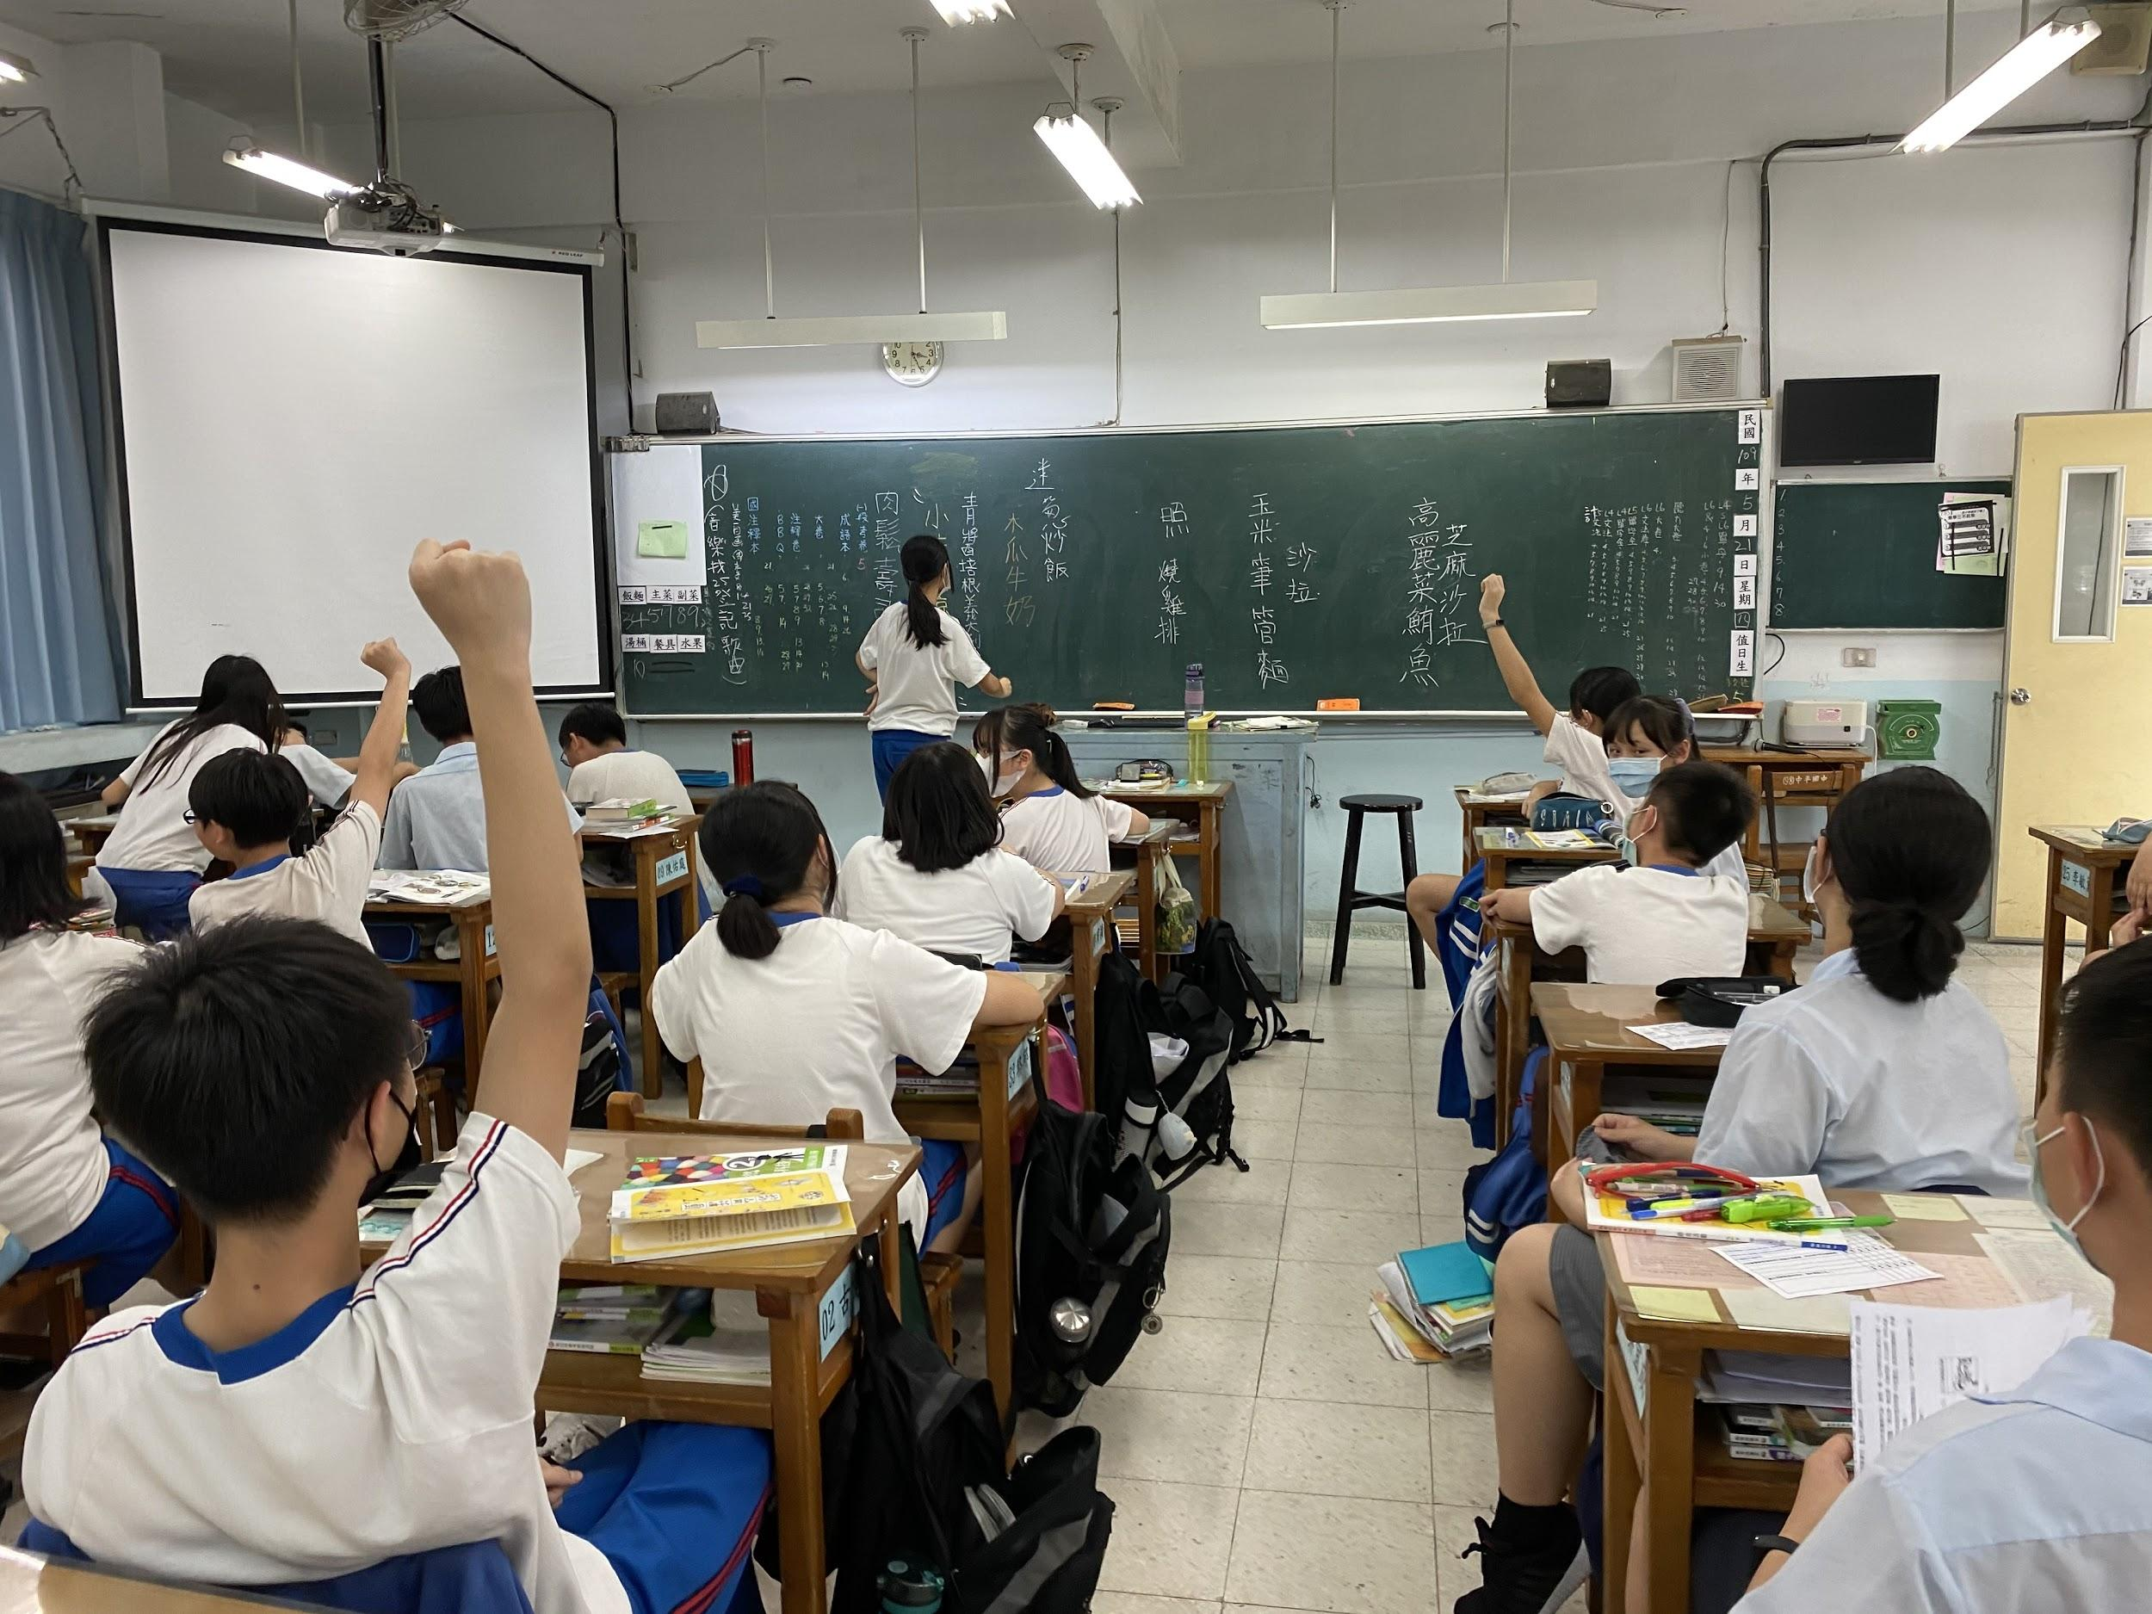
完成後請寄給輔導組品蕙 pinghueiloveyou1027@gmail.com

